Ist diese Beurteilung fair?

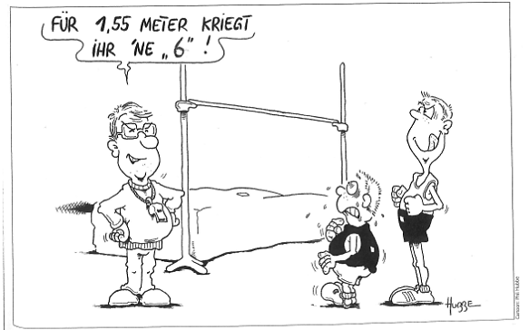
Cartoon: Phil Hubbe in sportpädagogik Sammelband (2004):
Praxis und Theorie verbinden - Schulsport 11-13

